需求明细
名称（宣传册样图） | 材质 | 尺寸 | 数量 | 备注
新蒙语翻译 | 三个折页翻译费 |  | 6 | 甲方提供中文模版
旧蒙语翻译 | 三个折页翻译费 |  | 6 | 甲方提供中文模版
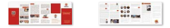 | 5折6页157g单面加膜 | 56*21 | 500 | 甲方提供中文模版
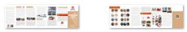 | 6折7页157g单面加膜 | 91.5*21 | 500 | 甲方提供中文模版
 | 6折7页157g单面加膜 | 91.5*21 | 500 | 甲方提供中文模版
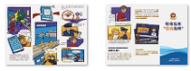 | 2折3页200g单面加膜 | 21*28.5 | 500 | 甲方提供中文模版
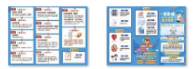 | 2折3页200g单面加膜 | 21*28.5 | 500 | 甲方提供中文模版
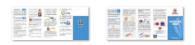 | 4折5页200g单面加膜 | 47.5*21 | 200 | 甲方提供中文模版
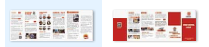 | 5折6页200g单面加膜 | 56*21 | 200 | 甲方提供中文模版
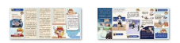 | 4折5页200g单面加膜 | 47.5*21 | 200 | 甲方提供中文模版
 | 6折7页200g单面加膜 | 91.5*21 | 200 | 甲方提供中文模版
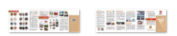 | 6折7页200g单面加膜 | 91.5*21 | 200 | 甲方提供中文模版
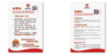 | 正反单页157g铜版纸 | 14*21 | 500 | 甲方提供中文模版
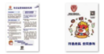 | 正反单页157g铜版纸 | 14*21 | 500 | 甲方提供中文模版
 | 5折6页 蒙语200g单面加膜 | 56*21 | 200 | 甲方提供中文模版
 | 6折7页 蒙语200g单面加膜 | 91.5*21 | 200 | 甲方提供中文模版
 | 6折7页 蒙语200g单面加膜 | 91.5*21 | 200 | 甲方提供中文模版
音频袋子 | 157g | 14*14 | 500 | 甲方提供模版
反走私宣传活动舞台布置 |  | 12*3.6米 | 1
反走私宣传活动现场地毯布置 |  | 14*8米 | 1
北疆社区便民宣传角 |  | 60*85 | 1
 | 亚克力双面胶 | 20*10 | 2
办案区指示 | PvcUV | 254*170 | 1
讯问室门牌 |  | 30*12 | 1
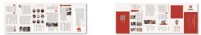 | 157g单面加膜 | 21*57 | 500 | 甲方提供中文模版
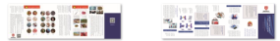 | 157g单面加膜 | 21*66.5 | 500 | 甲方提供中文模版
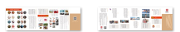 | 157g单面加膜 | 21*66.5 | 500 | 甲方提供中文模版
反走私视频编辑 | 60秒 |  | 1

